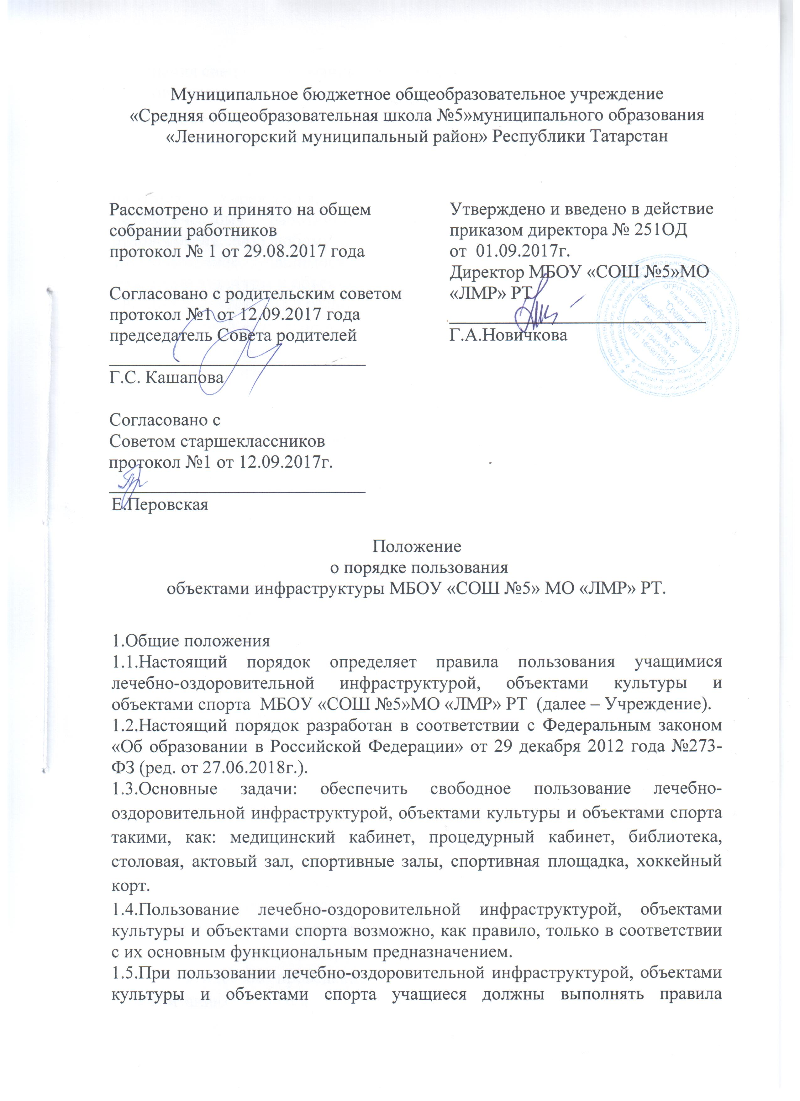
посещения специализированных помещений.
1.6.Допускается использование только исправного оборудования и инвентаря.
1.7.При обнаружении (возникновении) поломки (повреждения) оборудования или сооружений, делающей невозможным или опасным их дальнейшее использование, учащийся обязан незамедлительно сообщить об этом работнику Учреждения, ответственному за данный объект, или педагогическому работнику, исполняющему обязанности классного руководителя, либо любому другому работнику Учреждения.
1.8.Пользование учащимися лечебно-оздоровительной инфраструктурой, объектами культуры и объектами спорта осуществляется:
- во время, отведенное в расписании занятий;
- во внеурочной деятельности.
1.9.Доступ обучающихся к открытым спортивным площадкам, хоккейному корту на пришкольной территории, беговой дорожке (вокруг школы), теннисным столам, установленным в рекреациях, осуществляется без ограничений. Учащиеся должны самостоятельно устанавливать и соблюдать очередность пользования указанными объектами.
1.10.Установление платы за пользование учащимися лечебно-оздоровительной инфраструктурой, объектами культуры и объектами спорта Учреждения не допускается.
2. Порядок пользования лечебно-оздоровительной инфраструктурой.
2.1. Медицинское обслуживание учащихся в Учреждении обеспечивается закрепленным муниципальными медицинскими Учреждениями медицинским работником, который наряду с администрацией и работниками Учреждения несет ответственность за здоровье детей, проведение лечебно-профилактических мероприятий, соблюдение санитарно-гигиенических норм.
2.2. В соответствии с планом работы проводятся профилактические осмотры, вакцинации, оказывается бесплатная медицинская помощь при личном обращении учащихся и персонала Учреждения.
2.3. Для достижения поставленных целей в Учреждении имеются полностью оборудованный и лицензированный медицинский кабинет.
2.4. Основные задачи и направления деятельности медицинского кабинета:
- оказание первой медицинской помощи обучающимся;
- организация и проведение профилактических мероприятий, направленных на снижение заболеваемости учащихся;
- проведение организационных мероприятий по профилактическим исследованиям и направление учащихся на профилактические осмотры;
- проведение вакцинаций против различных заболеваний;
- систематическое проведение работы по гигиеническому обучению и воспитанию учащихся.
2.5. Режим работы медицинского кабинета регламентирован утвержденным графиком. Учреждение предоставляет помещения с соответствующими условиями для работы медицинского персонала.
2.6. Взаимоотношения Учреждения и медицинских Учреждений осуществляются на договорной основе.
3. Организация питания учащихся.
3.1.Организация питания осуществляется Учреждением на договорной основе.
3.2. Питание учащихся осуществляется в соответствии с утвержденным меню и графиком приема пищи.
3.3. Контроль качества приготовленной пищи ежедневно проводится медицинским работником, объем порций ежедневно контролируется дежурным администратором. Расписание занятий предусматривает перерыв достаточной продолжительности для питания учащихся.
4. Порядок пользования объектами культуры Учреждения.
4.1. К объектам культуры Учреждения относятся актовый зал, библиотека.
4.2. Задачами объектов культуры является:
- воспитание у учащихся патриотизма, гражданственности, бережного отношения к традициям, культуре и истории своего и других народов;
- приобщение детей и подростков к историческому и духовному наследию Республики Татарстан;
- организация культурной, методической, информационной и иной деятельности;
- содействие в организации учебно-воспитательного процесса.
4.3. Актовый зал используется для проведения массовых культурных мероприятий, концертов, постановок, хореографических выступлений и др.
4.4. Объекты культуры могут использоваться для проведения уроков в нетрадиционных формах, проведения творческих занятий, классных и общешкольных мероприятий, репетиций.
4.5.Учащимся и работникам Учреждения предоставляется право пользоваться библиотечно-информационными услугами. С учетом возможностей библиотеки могут обслуживаться также родители учащихся.
4.6. Порядок получения книг, учебного материала, осуществляется на бесплатной основе согласно утвержденному графику работы.
4.7. Организация деятельности библиотеки регламентируется локальными нормативными актами Учреждения.
5. Порядок пользования объектами спорта.
5.1. К объектам спорта относятся 2 спортивных зала, открытая спортивная площадка на территории Учреждения, хоккейный корт, раздевалки, туалеты.
5.2. Задачами и направлениями деятельности объектов спорта являются:
- реализация учебного плана Учреждения, занятий внеурочной деятельностью, спортивных секций и внеклассных мероприятий.;
- повышение роли физической культуры в оздоровлении учащихся, предупреждении заболеваемости и сохранении их здоровья;
- организация и проведение спортивных мероприятий;
- профилактика вредных привычек и правонарушений.
5.3. Режим работы спортивных залов составляется в соответствии с расписанием учебных занятий, внеурочной деятельности, секций, клубов.
5.4. Ответственность за работу и содержание объектов спорта в состоянии, отвечающем требованиям безопасности и санитарных норм, возлагается на учителей физической культуры.
5.4.Объекты спорта могут использоваться для проведения уроков физической культуры, проведения творческих занятий спортивного направления, проведения классных и общешкольных мероприятий спортивного содержания, тренировок, спортивных игр, спортивных соревнований.
5.5.К занятиям на объектах спортивного назначения не должны допускаться учащиеся без спортивной одежды и обуви, а также учащиеся после перенесенных заболеваний без медицинского заключения (справки).
5.6.Учащиеся могут пользоваться спортивными объектами Учреждения только в присутствии и под руководством педагогических работников Учреждения.
5.7.Работа спортивных секций и оздоровительных групп осуществляется на бесплатной основе.
6.Права и обязанности пользователей лечебно-оздоровительной инфраструктуры, объектов культуры и объектов спорта Учреждения.
6.1. Пользователь объектами имеет право:
6.1.1. получать постоянную информацию о предоставляемых услугах объектами и мероприятиях, проводимых Учреждением;
6.1.2. пользоваться объектами;
6.2. Пользователь объектами обязан:
6.2.1.Выполнять правила поведения в спортивном зале, библиотеке, актовом зале, медицинском кабинете и т.д.;
6.2.2. Приходить в специальной форме (в зависимости от мероприятия);
6.2.3.Поддерживать порядок и дисциплину во время посещения медицинского кабинета, спортивного зала, актового зала и т.д.;
6.2.4. Соблюдать правила техники безопасности, пожарной безопасности и санитарно-гигиенических правил и норм;
6.2.5.Незамедлительно сообщать ответственным лицам о случаях обнаружения подозрительных предметов, вещей, о случаях возникновения задымления или пожара.
7. Управление.
7.1. Ответственность за деятельность объектов возлагается на директора Учреждения.
7.2. Общее руководство за организацией деятельности объектов и соблюдение санитарно-гигиенических правил и норм осуществляет заместитель директора по административно-хозяйственной части.
7.3. Ответственность за реализацию основных задач объектов возлагается на заместителя директора по учебно-воспитательной работе и заместителя директора по воспитательной работе.

